5 класс

Урок 28

Разработка плана действий. Задачи о переправах, §12 (7).

Планируемые образовательные результаты:
- предметные — представление об обработке информации путем разработки плана действий;
- метапредметные — умение планировать пути достижения целей; соотносить свои действия с планируемыми результатами; осуществлять контроль своей деятельности; определять способы действий в рамках предложенных условий; корректировать свои действия в соответствии с изменяющейся ситуацией; оценивать правильность выполнения поставленной задачи;
- личностные — понимание роли информационных процессов в современном мире.

Учебные задачи урока:
- расширить представления учащихся о задачах, связанных с обработкой информации;
- дать представление о разработке плана действий как одном из возможных результатов решения информационной задачи;
- показать учащимся некоторые формы записи плана
- действий.

Основные понятия:
- информация;
- обработка информации;
- план действий.

Средства ИКТ:
- персональный компьютер (ПК) учителя, мультимедийный проектор, экран;
- ПК учащихся.

Электронное приложение к учебнику:
- презентация «Обработка информации»;
- плакат «Обработка информации».

Единая коллекция цифровых образовательных ресурсов:
- виртуальная лаборатория «Переправы» (154822);
- интерактивное задание «Задачи о переправах» (195725).

Ход урока:

1) Актуализация и проверка усвоения изученного материала:

- Ученики приводят примеры обработки информации, ведущие к изменению ее формы, но не содержания.
- Ученики приводят примеры обработки информации, ведущие к изменению ее содержания, к получению новой информации.
- Визуальная проверка и анализ выполнения заданий в РТ: №176, 178.
- Визуальная проверка и анализ выполнения заданий № 15, 16 к §12 учебника.

Задание РТ: №176

Выполните вычисления и расположите буквы в порядке убывания соответствующих ответов. Вы узнаете, кто из русских поэтов написал о русском языке такие строки:
Язык, великолепный наш язык.
Речное и степное в нём раздолье,
В нем клекоты орла и волчий рык,
Напев и звон, и ладан богомолья.

Ответ

Ь |  | 963 ‒ 741 = | 222 |  | А |  | 55 • 11 = | 605
Т |  | 242 : 22 = | 11 |  | Н |  | 144 : 12 = | 12
Л |  | 789 ‒ 456 = | 333 |  | О |  | 369 ‒ 258 = | 111
М |  | 11 • 11 = | 121 |  | Б |  | 123 + 987 = | 1110

Б | А | Л | Ь | М | О | Н | Т

Задание РТ: №178

Сегодня у Пети и Тани новая игра: Таня задумывает правило преобразования числовой информации. Задача Пети отгадать это правило. Ниже приведены вопросы Пети и ответы Тани в нескольких таких играх. Попробуйте отгадать, какое правило задумала Таня в каждой игре.
Задуманы следующие правила обработки текстовой информации (ответ выделен курсивом):

 | Вопросы  Тани |  | Ответы  Пети | Правило преобразования  информации, задуманное Петей
а) | 1 | → | 2 | Число увеличивается на 1.
 | 2 | → | 3 | Число увеличивается на 1.
 | 3 | → | 4 | Число увеличивается на 1.
 | 10 | → | 11 | Число увеличивается на 1.
 | 100 | → | 101 | Число увеличивается на 1.

б) | 1 | → | 2 | Число увеличивается в два раза.
 | 2 | → | 4 | Число увеличивается в два раза.
 | 3 | → | 6 | Число увеличивается в два раза.
 | 4 | → | 8 | Число увеличивается в два раза.
 | 10 | → | 20 | Число увеличивается в два раза.
 | 100 | → | 200 | Число увеличивается в два раза.

в) | 1 | → | 3 | К числу прибавляется следующее число (большее на 1).
 | 2 | → | 5 | К числу прибавляется следующее число (большее на 1).
 | 3 | → | 7 | К числу прибавляется следующее число (большее на 1).
 | 4 | → | 9 | К числу прибавляется следующее число (большее на 1).
 | 10 | → | 21 | К числу прибавляется следующее число (большее на 1).
 | 100 | → | 201 | К числу прибавляется следующее число (большее на 1).

г) | 1 | → | 2 | К нечетному числу прибавляется 1, а из четного вычитается 1.
 | 2 | → | 1 | К нечетному числу прибавляется 1, а из четного вычитается 1.
 | 3 | → | 4 | К нечетному числу прибавляется 1, а из четного вычитается 1.
 | 4 | → | 3 | К нечетному числу прибавляется 1, а из четного вычитается 1.
 | 10 | → | 9 | К нечетному числу прибавляется 1, а из четного вычитается 1.
 | 11 | → | 12 | К нечетному числу прибавляется 1, а из четного вычитается 1.
 | 100 | → | 99 | К нечетному числу прибавляется 1, а из четного вычитается 1.

д) | 1 | → | 2 | Нечетное число умножается на 2, а четное делится на 2.
 | 2 | → | 1 | Нечетное число умножается на 2, а четное делится на 2.
 | 3 | → | 6 | Нечетное число умножается на 2, а четное делится на 2.
 | 4 | → | 2 | Нечетное число умножается на 2, а четное делится на 2.
 | 10 | → | 5 | Нечетное число умножается на 2, а четное делится на 2.
 | 11 | → | 22 | Нечетное число умножается на 2, а четное делится на 2.
 | 100 | → | 50 | Нечетное число умножается на 2, а четное делится на 2.

е) | 1 | → | 1 | Подсчитывается количество цифр в числе.
 | 2 | → | 1 | Подсчитывается количество цифр в числе.
 | 3 | → | 1 | Подсчитывается количество цифр в числе.
 | 4 | → | 1 | Подсчитывается количество цифр в числе.
 | 10 | → | 2 | Подсчитывается количество цифр в числе.
 | 11 | → | 2 | Подсчитывается количество цифр в числе.
 | 100 | → | 3 | Подсчитывается количество цифр в числе.

Задание №15 к §12 учебника

Возле школы растут шесть деревьев: сосна, берёза, липа, тополь, ель и клён. Какое из этих деревьев самое высокое и какое самое низкое, если известно, что берёза ниже тополя, липа выше клёна, сосна ниже ели, липа ниже берёзы, сосна выше тополя?
Решение: Обозначим деревья соответственно с, б, л, т, е, к. Тогда исходные данные задачи можно будет записать так: б<т, л>к, с<е, л<б, с>т. Следовательно, к<л<б<т<с<е.

Ответ: Самое высокое дерево ‒ ель, а самое низкое ‒ клен.

Задание №16 к §12 учебника

Пятеро одноклассников ‒ Аня, Саша, Лена, Вася и Миша ‒ стали победителями школьных олимпиад по истории, математике, информатике, литературе и географии. Известно, что:

1) победитель олимпиады по информатике учит Аню и Сашу работе на компьютере;
2) Лена и Вася тоже заинтересовались информатикой;
3) Саша всегда побаивался истории;
4) Лена, Саша и победитель олимпиады по литературе занимаются плаванием;
5) Саша и Лена поздравили победителя олимпиады по математике;
6) Аня сожалеет о том, что у нее остаётся мало времени на литературу.

Победителем какой олимпиады стал каждый из этих ребят?
Предмет | Школьник
Предмет | Аня | Саша | Лена | Вася | Миша
История | ‒ | ‒ | + | ‒ | ‒
Математика | + | ‒ | ‒ | ‒ | ‒
Информатика | ‒ | ‒ | ‒ | ‒ | +
Литература | ‒ | ‒ | ‒ | + | ‒
География | ‒ | + | ‒ | ‒ | ‒

Ответ: Аня стала победителем олимпиады по математике, Саша ‒ по географии, Лена ‒ по истории, Вася ‒ по литературе, Миша ‒ по информатике.

2) Объяснение нового материала: Разработка плана действий. Задачи о переправах, §12 (7).
- Рассматривается решение задачи №182 в PT. Обсуждается и записывается план действий.
- Обсуждается решение задачи №18 к §12 учебника. Решение задачи демонстрируется в среде интерактивного задания «Задачи о переправах».

Задача PT: №182

Бабушка жарит очень вкусные картофельные лепёшки, пользуясь специальной сковородкой. Эта сковородка так мала, что одновременно на ней можно выпекать не более двух лепёшек. Каждую из лепёшек необходимо выпекать в течение одной минуты с каждой стороны.
На рисунках показано, как бабушка готовит три лепёшки за 3 минуты. Опишите план приготовления трёх лепёшек за 3 минуты словами (план описан курсивом).

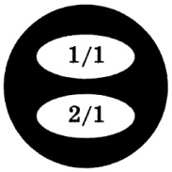 | 1) Кладем на сковороду две лепешки и в течение 1 минуты жарим их с одной стороны.
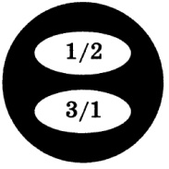 | 2) Первую лепешку переворачиваем на другую сторону, вторую лепешку снимаем со сковороды, кладем на сковороду 3-ю лепешку и жарим все в течение 1 минуты.
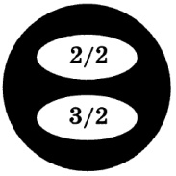 | 3) Снимает первую полностью готовую лепешку со сковороды, кладем на сковороду вторую лепешку на сырую сторону, переворачиваем третью лепешку на вторую сторону. Жарим все в течение 1 минуты.

Какое минимальное время потребуется бабушке, чтобы приготовить пять лепёшек? Изобразите план приготовления пяти лепёшек графически.

Ответ: Для приготовления пяти лепешек потребуется 5 минут. Графически план их приготовления можно изобразить так:

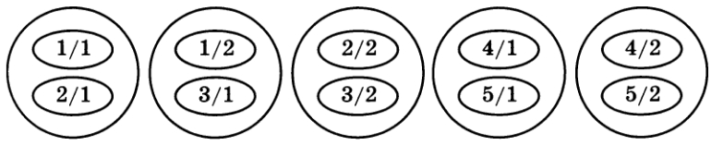

Задача №18 к §12 учебника

На берегу реки стоит крестьянин с лодкой, а рядом с ним волк, коза и капуста. Крестьянин должен переправиться сам и перевезти волка, козу и капусту на другой берег. Однако в лодку кроме крестьянина помещается либо только волк, либо только коза, либо только капуста. Оставлять волка с козой или козу с капустой без присмотра нельзя волк может съесть козу, а коза — капусту. Как должен вести себя крестьянину
Оформите план переправы любым подходящим способом.

Ответ: Крестьянин может следовать одному из двух планов переправы:

План 1 | План 2
1) крестьянин и коза →  2) крестьянин ←  3) крестьянин и волк →  4) крестьянин и коза ←  5) крестьянин и капуста →  6) крестьянин ←  7) крестьянин и коза → | 1) крестьянин и коза →  2) крестьянин ←  3) крестьянин и капуста →  4) крестьянин и коза ←  5) крестьянин и волк →  6) крестьянин ←  7) крестьянин и коза →

3) Закрепление изученного материала:
- Ученикам предлагается самостоятельно разобрать решение задачи №1 из пункта «Разработка плана действий и его запись» §12 учебника и воспроизвести его в среде интерактивного задания «Задачи о переправах».
- В этой же среде ученикам предлагается решить задачу в PT: №180.

Задача №1 к §12 учебника

Два солдата подошли к реке, по которой на лодке катаются двое мальчиков. Как солдатам переправиться на другой берег, если лодка вмещает только одного солдата либо двух мальчиков, а солдата и мальчика уже не вмещает?

Решение: Введем обозначения: пусть М1 и М2 — мальчики, а С1 и С2 солдаты; стрелкой обозначим направление переправы. Запишем план переправы по шагам:

1) Ml и М2 →
2) М1 ←
3) С1 →
4) М2 ←
5) Мl и М2 →
6) Ml ←
7)С2 →
8) М2 ←
А теперь представим решение в более наглядной форме в виде таблицы:

Шаг | На этом берегу | Кто в лодке | Куда | На том берегу
1 | С1, С2 | Ml, М2 | → | Ml, М2
2 | С1, С2, М1 | М1 | ← | М2
3 | С2, М1 | С1 | → | М2, С1
4 | С2, М1, М2 | М2 | ← | С1
5 | С2 | М1, М2 | → | Ml, М2, С1
6 | С2, М1 | М1 | ← | М2, С1
7 | М1 | С2 | → | М2, С2, С1
8 | М1, М2 | М2 | ← | С2, С1

Задача PT: №180

К реке одновременно подошли три купца и три разбойника. Всем необходимо было переправиться на противоположный берег. У берега стояла лодка, которая могла вместить только двух человек. Купцы боязливо поглядывали на разбойников, так как знали, что во время переправы может всякое случиться. Если во время переправы на берегу число разбойников и купцов будет одинаковым, то разбойники не тронут купцов; если же число разбойников превысит число купцов хотя бы на одного человека, то разбойники ограбят купцов. Перед купцами стояла сложная задача, но она была ими решена — все перебрались на тот берег и ограблений не было. Как сумели переправиться купцы и разбойники и сколько рейсов совершила лодка? За рейс следует считать движение лодки в одном направлении.
Придумайте обозначения и оформите план переправы в таблице.

Вводим обозначения К1, К2, К3 ‒ купцы, Р1, Р2, Р3 ‒ разбойники.
План переправы может быть таким:

№ | Берег 1 | Действие | Берег 2
1 | К1, К2, К3, Р1, Р2, Р3 | Р1 и Р2 → | Р1, Р2
2 | К1, К2, К3, Р3 | Р1 ← | Р2
3 | К1, К2, К3, Р1, Р3 | Р1 и Р3 → | Р1, Р2, Р3
4 | К1, К2, К3 | Р1 ← | Р2, Р3
5 | К1, К2, К3, Р1 | К1 и К2 → | Р2, Р3, К1, К2
6 | К3, Р1 | Р2 и К1 ← | Р3, К2
7 | К1, К3, Р1, Р2 | К1 и К3 → | Р3, К1, К2, К3
8 | Р1, Р2 | Р3 ← | К1, К2, К3
9 | Р1, Р2, Р3 | Р2 и Р3 → | К1, К2, К3, Р2, Р3
10 | Р1 | Р2 ← | К1, К2, К3, Р3
11 | Р1, Р2 | Р1 и Р2 → | К1, К2, К3, Р1, Р2, Р3

4) Домашнее задание:
- §12 (7).
- PT: № 179, 180 (если на уроке не успели).
- Дополнительное задание: PT: №183.

Домашняя работа

Задача PT: №183

Кулинар приготовил торт из трёх коржей и выложил его на зелёный поднос (1). Но оказалось, что на столе вся посуда красного цвета. Помогите кулинару переложить все коржи на красный поднос (3), используя жёлтый поднос (2) как вспомогательный.
Обратите внимание, что за один ход можно перекладывать только один корж и на маленький корж нельзя класть корж большего размера.

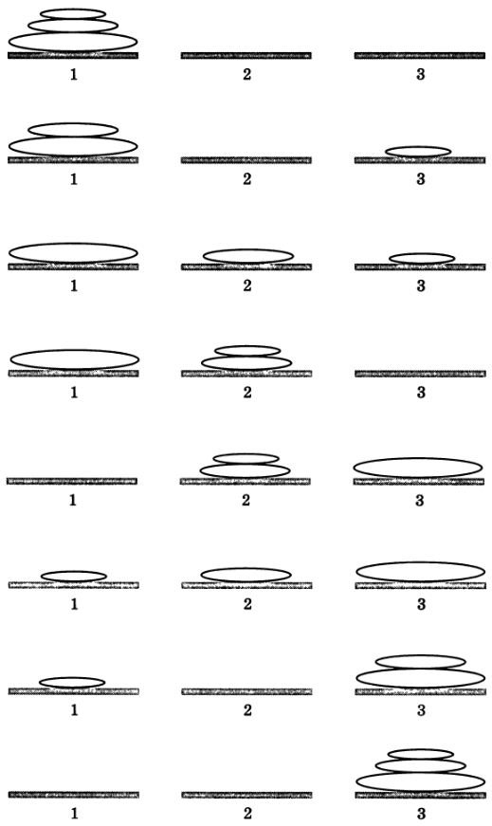

Задача PT: №179

Туристы (отец, мать и два брата-близнеца) должны переправиться через реку. В их распоряжении есть маленькая лодка, вмещающая только одного взрослого или двоих детей. Как организовать самую скорую переправу, если и взрослые, и дети умеют грести?
Оформите план переправы в виде таблицы, используя следующие обозначения: О ‒ отец, М ‒ мать, Б1 и Б2 ‒ братья-близнецы.

Шаг | Берег 1 | В лодке | Направление | Берег 2
1 | М, О | Б1, Б2 | → | Б1, Б2
2 | М, О, Б1 | Б1 | ← | Б2
3 | О, Б1 | М | → | М, Б2
4 | О, Б1, Б2 | Б2 | ← | М
5 | О | Б1, Б2 | → | М, Б1, Б2
6 | О, Б2 | Б2 | ← | М, Б1
7 | Б2 | О | → | М, Б1, О
8 | Б1, Б2 | Б1 | ← | М, О
9 |  | Б1, Б2 | → | М, О, Б1, Б2

Замечание

- Разработка урока носит рекомендательный характер и рассчитана на творческое её использование с учетом конкретных условий работы, уровня подготовки класса, индивидуальных особенностей учителя.

Литература

- Информатика. Программа для основной школы: 5-6 классы. 7-9 классы / Л.Л. Босова, А.Ю. Босова. — 3-е изд. — М.: БИНОМ. Лаборатория званий, 2015. — 88 с.: ил. — (Программы и планирование).
- Информатика: методическое пособие для 5-б классов / Л.Л. Босова, А.Ю. Босова. — М.: БИНОМ. Лаборатория знаний, 2014. — 384 c.: ил.
- Информатика: учебник для 5 класса / Л.Л. Босова, А Ю. Босова. — М.; БИНОМ. Лаборатория знаний, 2013. — 184 с.: ил.
- Информатика: рабочая тетрадь для 5 класса: в 2 ч. Ч.1 / Л.Л. Босова, А.Ю. Босова. — 5-е изд., стереотип. — М.: БИНОМ. Лаборатория званий, 2020. — 88 с.: ил.
- Информатика: рабочая тетрадь для 5 класса: в 2 ч. Ч.2 / Л.Л. Босова, А.Ю. Босова. — 5-е изд., стереотип. — М.: БИНОМ. Лаборатория званий, 2020. — 88 с.: ил.

